Requisitos de Interface
Sistema de Camisetas Personalizadas
Manter Carrinho
(Versão 1.0)

- INTRODUÇÃO

Este documento apresenta imagens meramente ilustrativas referente ao caso de uso manter carrinho com breve descrição de sua navegabilidade. O objetivo é dar suporte aos interessados quanto ao entendimento de como as funcionalidades poderão ser atendidas pelo sistema. As telas refletem as necessidades relatadas pelos gestores durante avaliações de levantamento de requisito e poderão a vir sofrer ajustes em função de requisitos futuros.

- USUÁRIO/ATOR

Cliente

  - DETALHAMENTO DA APRESENTACAO – MANTER CARRINHO

  - ADICIONAR CAMISETA
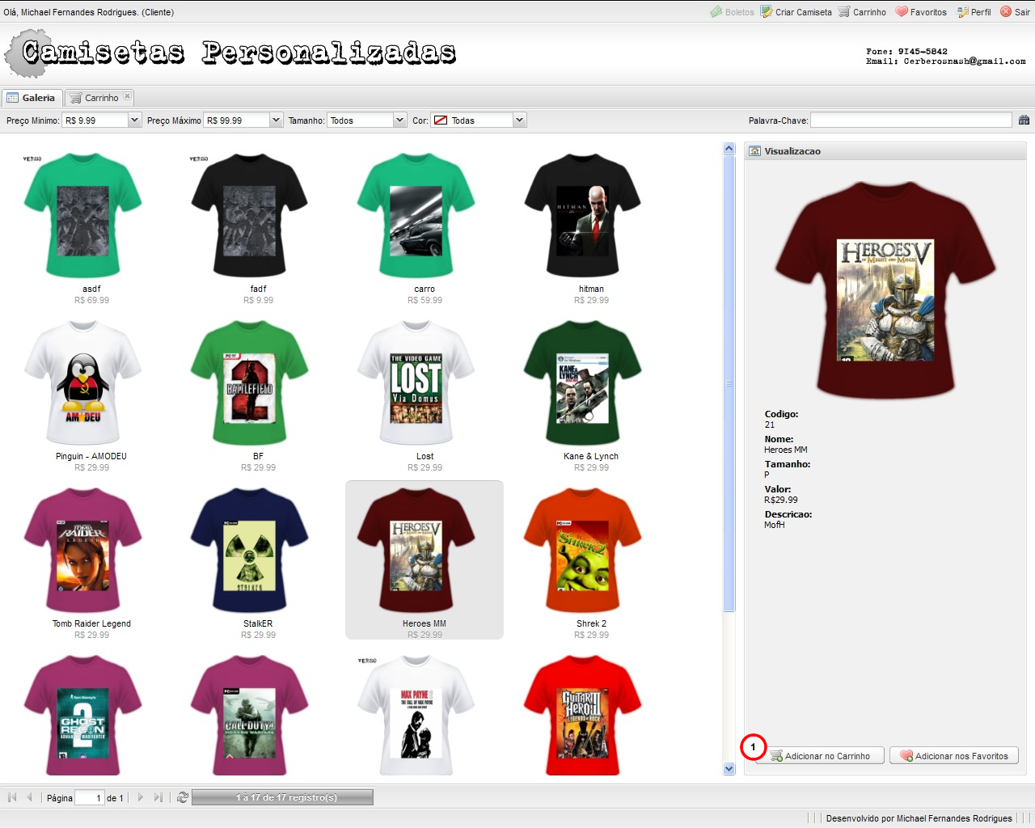

    - REGRAS DE APRESENTAÇÃO

      - As camisetas da galeria de camisetas e as camisetas da lista de favortivos estão passíves de serem adicionadas no carrinho.
      - O ator deve selecionar a camiseta.
      - Ao clicar no botão (1) o sistema irá adicionar a camiseta selecionada no carrinho.

    - EXCEÇÕES

    - Não se aplica

    - ITENS DE CONTROLE

Item | Descrição | Tipo | Tamanho | Máscara | Obrigatório | Valor padrão | Editável | Acão
1 | Botão "Adicionar ao carrinho" | Botão | N/A | N/A | N | Adicionar no carrinho | N | Adicionar camiseta no carrinho
Tipos: A – Alfanumérico, N – Numérico, I – Inteiro, D – Decimal, TS – TimeStamp, DT – Data
Máscaras: CPF – CPF(999.999.999/99), DT– Data (dd/mm/yyyy), MA – Mês/Ano (mm/yyyy), ANO – Ano
(9999), CNPJ – CNPJ (99.999.999/9999-99), TS – TimeStamp (dd/mm/yyyy hh:mm:ss), HH – Hora
(99:99), CF – CF/DF (99.999.999/999-99), Link – Link para outra Página, URL – Endereços Internet, Não
se Aplica:N/A.

  - ALTERAR QUANTIDADE DE CAMISETAS DO CARRINHO
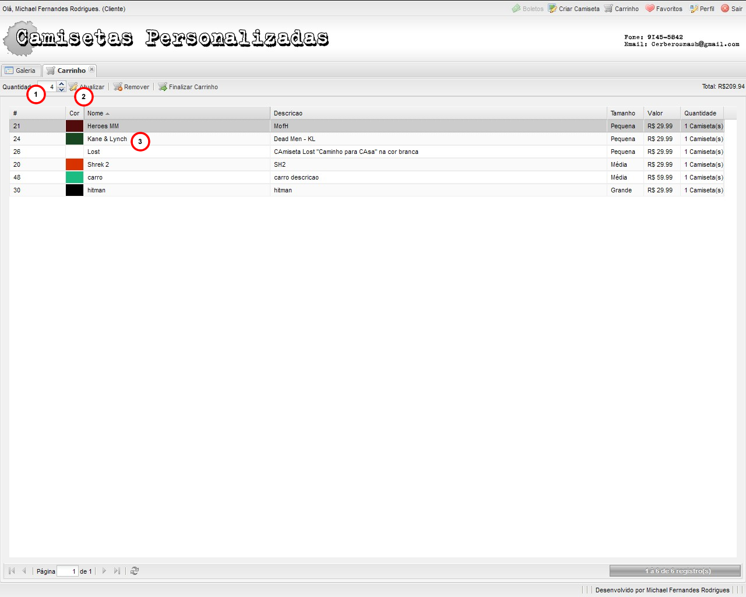

    - REGRAS DE APRESENTAÇÃO

      - O ator deve seleciona uma camiseta do carrinho (3).
      - O ator informa a quantidade de camisetas no campo (1).
      - Ao clicar no botão (2) Atualizar o sistema irá processar a nova quantidade de camisetas do carrinho.

    - EXCEÇÕES

    - Não se aplica

    - ITENS DE CONTROLE

Item | Descrição | Tipo | Tamanho | Máscara | Obrigatório | Valor padrão | Editável | Acão
1 | Campo "Spinner" | Spinner | N/A | N/A | N | N/A | S | N/A
2 | Botão "Atualizar" | Botão | N/A | N/A | N | N/A | N | Atualizar a quantidade de camisetas informado no campo (1)
3 | Registro "Camiseta" | Registro | N/A | N/A | S | N/A | N | N/A
Tipos: A – Alfanumérico, N – Numérico, I – Inteiro, D – Decimal, TS – TimeStamp, DT – Data
Máscaras: CPF – CPF(999.999.999/99), DT– Data (dd/mm/yyyy), MA – Mês/Ano (mm/yyyy), ANO – Ano
(9999), CNPJ – CNPJ (99.999.999/9999-99), TS – TimeStamp (dd/mm/yyyy hh:mm:ss), HH – Hora
(99:99), CF – CF/DF (99.999.999/999-99), Link – Link para outra Página, URL – Endereços Internet, Não
se Aplica:N/A.

  - REMOVER CAMISETAS DO CARRINHO
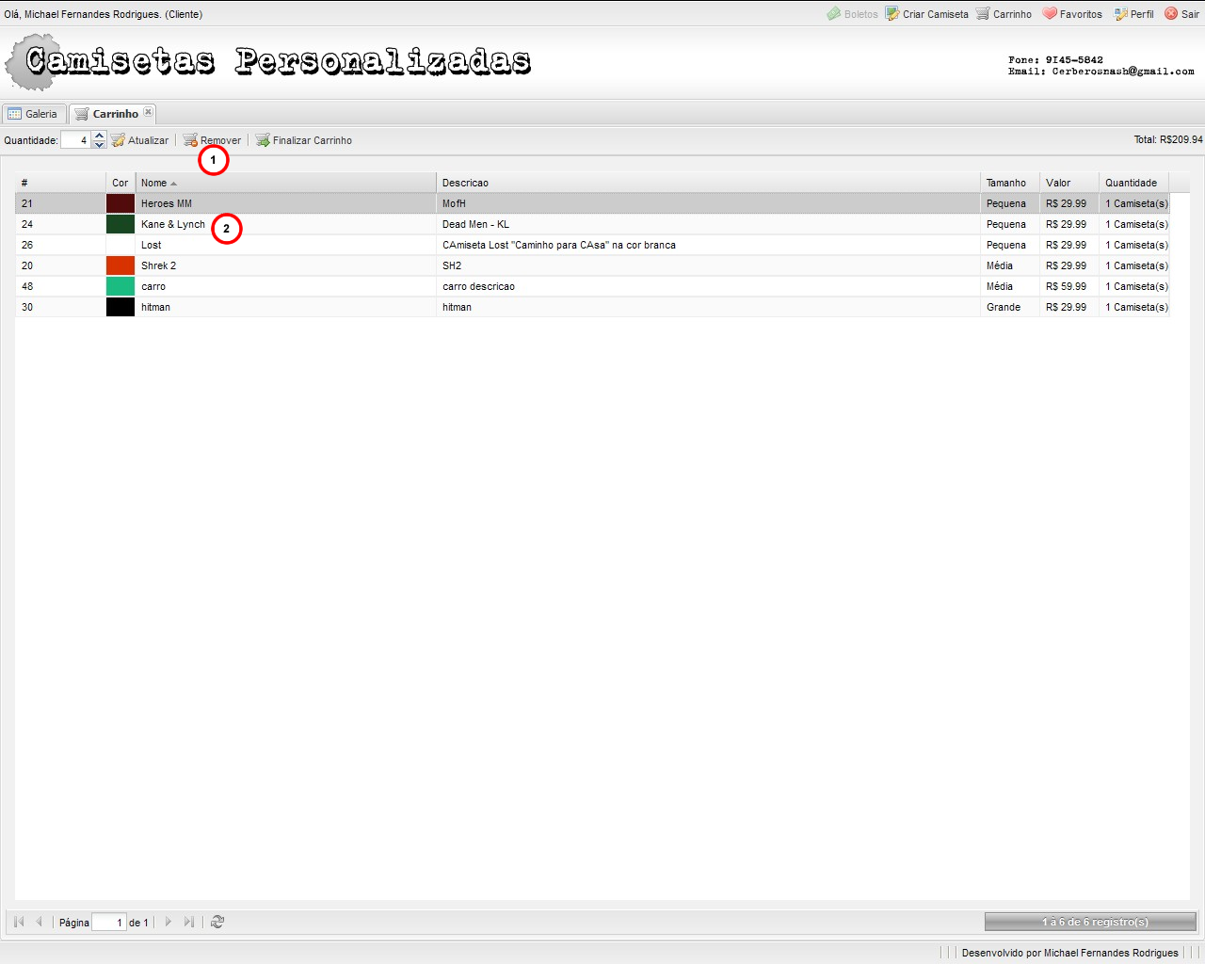

    - REGRAS DE APRESENTAÇÃO

      - O ator deve selecionar pelo menos uma camiseta do carrinho para ser removida.
      - O ator de selecionar a camiseta (2).
      - Ao clicar no botão (1) Remover o sistema irá remover a camiseta do carrinho.

    - EXCEÇÕES

    - Não se aplica.

    - ITENS DE CONTROLE

Item | Descrição | Tipo | Tamanho | Máscara | Obrigatório | Valor padrão | Editável | Acão
1 | Botão "Remover" | Botão | N/A | N/A | N | Remover | N | N/A
2 | Registro "Camiseta" | Registro | N/A | N/A | N | N/A | N | N/A
Tipos: A – Alfanumérico, N – Numérico, I – Inteiro, D – Decimal, TS – TimeStamp, DT – Data
Máscaras: CPF – CPF(999.999.999/99), DT– Data (dd/mm/yyyy), MA – Mês/Ano (mm/yyyy), ANO – Ano
(9999), CNPJ – CNPJ (99.999.999/9999-99), TS – TimeStamp (dd/mm/yyyy hh:mm:ss), HH – Hora
(99:99), CF – CF/DF (99.999.999/999-99), Link – Link para outra Página, URL – Endereços Internet, Não
se Aplica:N/A.

  - FINALIZAR CARRINHO
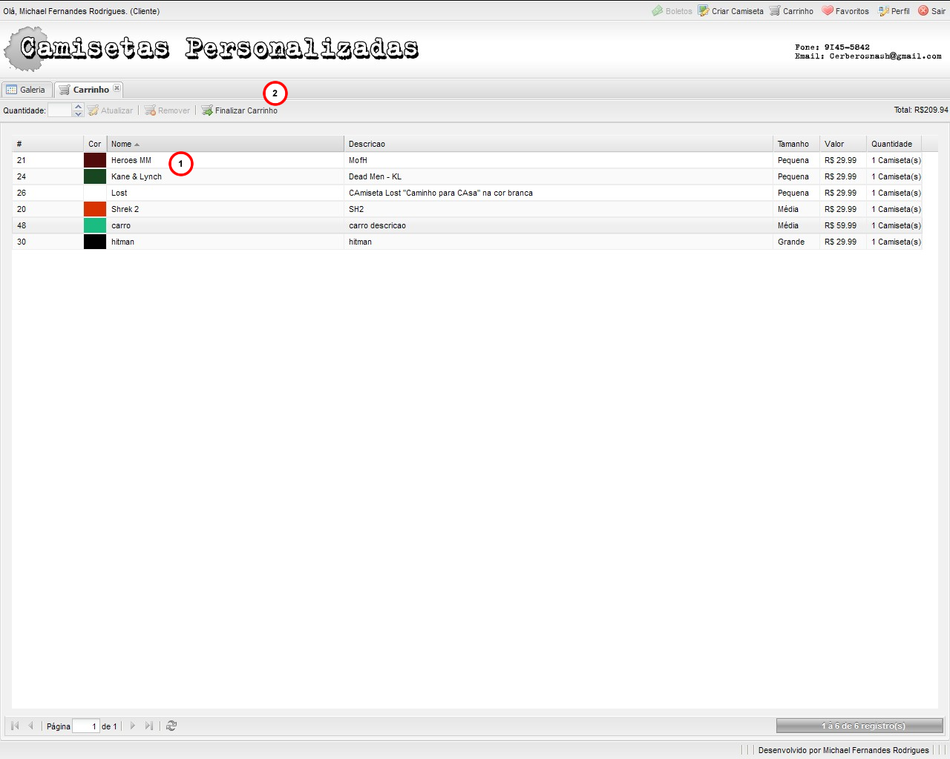
    - REGRAS DE APRESENTAÇÃO

      - Para o ator finalizar o carrinho o mesmo deve possuir pelo menos uma camiseta.
      - O ator deve conferir se o carrinho está com as camisetas corretas (1).
      - Ao clicar no botão (2) Finalizar carrinho o sistema irá finalizar o carrinho e disponibilizar o boleto para o pagamento.

    - EXCEÇÕES

    - Não se aplica.

    - ITENS DE CONTROLE

Item | Descrição | Tipo | Tamanho | Máscara | Obrigatório | Valor padrão | Editável | Acão
1 | Botão "Finalizar Carrinho" | Botão | N/A | N/A | N | Finalizar Carrinho | N | Finalizar carrinho
Tipos: A – Alfanumérico, N – Numérico, I – Inteiro, D – Decimal, TS – TimeStamp, DT – Data
Máscaras: CPF – CPF(999.999.999/99), DT– Data (dd/mm/yyyy), MA – Mês/Ano (mm/yyyy), ANO – Ano
(9999), CNPJ – CNPJ (99.999.999/9999-99), TS – TimeStamp (dd/mm/yyyy hh:mm:ss), HH – Hora
(99:99), CF – CF/DF (99.999.999/999-99), Link – Link para outra Página, URL – Endereços Internet, Não
se Aplica:N/A.

  - IMPRIMIR BOLETO
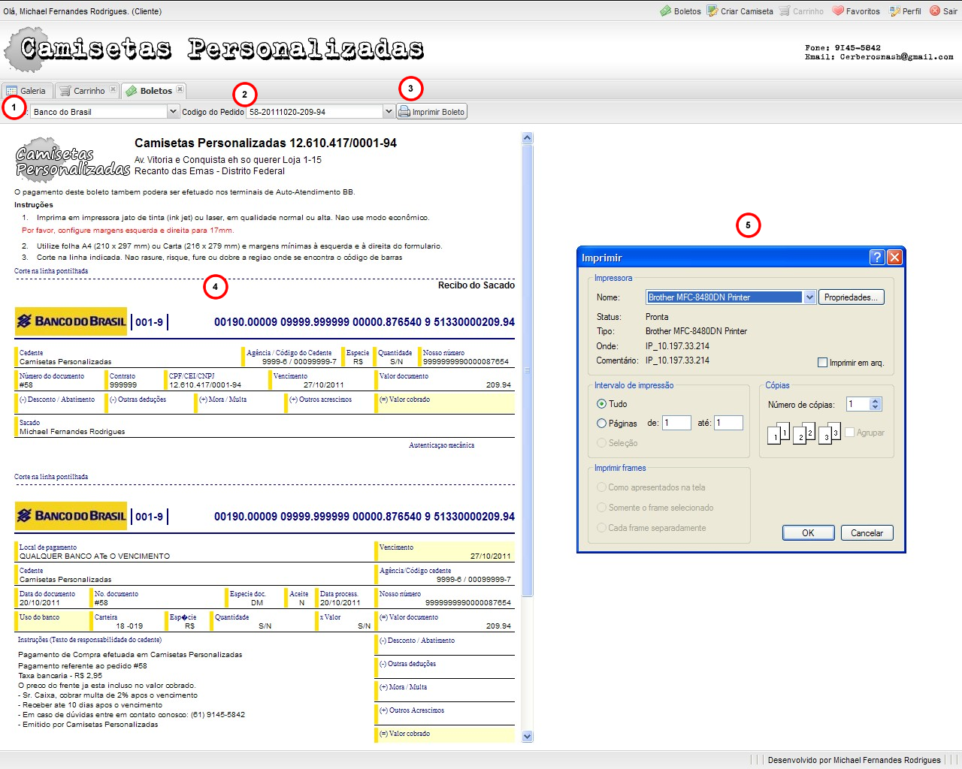

    - REGRAS DE APRESENTAÇÃO

      - Para imprimir o boleto o ator deve possuir pelo menos um pedido passíveis (Carrinho finalizado) (2).
      - O ator deve escolher o banco disponivel para geração do boleto informando a opção no campo (1).
      - O ator deve selecionar o pedido no campo (2) para o processamento do boleto.
      - O sistema irá processar e apresentar o boleto ao ator (4).
      - Ao clicar no botão (3) Imprimir será aprensetado ao ator a opções de impressão disponíveis.

    - EXCEÇÕES

    - Não se aplica.

    - ITENS DE CONTROLE

Item | Descrição | Tipo | Tamanho | Máscara | Obrigatório | Valor padrão | Editável | Acão
1 | Campo "Banco" | Combobox | N/A | N/A | N | N/A | N | N/A
2 | Campo "Codigo do pedido" | Combobox | N/A | N/A | N | N/A | N | N/A
3 | Botão "Imprimir" | Botão | N/A | N/A | N | N/A | N | Imprimir boleto
Tipos: A – Alfanumérico, N – Numérico, I – Inteiro, D – Decimal, TS – TimeStamp, DT – Data
Máscaras: CPF – CPF(999.999.999/99), DT– Data (dd/mm/yyyy), MA – Mês/Ano (mm/yyyy), ANO – Ano
(9999), CNPJ – CNPJ (99.999.999/9999-99), TS – TimeStamp (dd/mm/yyyy hh:mm:ss), HH – Hora
(99:99), CF – CF/DF (99.999.999/999-99), Link – Link para outra Página, URL – Endereços Internet, Não
se Aplica:N/A.

